КАРТА ДИСТАНЦИОННОГО ЗАНЯТИЯ

Дата:14 октября
Класс: 4
Предмет: окружающий мир
Учитель: Чернопазова Е.Н.
Адреса обратной связи: elena-chernopazova@yandex.ru,
Наш 4 класс https://vk.com/club151507684

Инструкция для учащегося
Работаем с учебником с. 54 - 57, РТ с. 32 - 33
План-конспект учебного занятия:
Тема: По равнинам и горам
Цель: сформировать у учащихся понятия о видах и формах поверхности земли;
сформировать умения показывать формы поверхности, отличать их и показывать на карте, характеризовать особенности поверхности земли.
Краткий план занятия:
- Актуализация знаний.
Над Россией Солнце светит,
И дожди шумят над ней.
В целом свете, в целом свете
Нет страны её родней!
Как вы понимаете эти строчки?
Ребята, сегодня я приглашаю вас в путешествие по нашей великой стране! Мы пройдем по стране, изучая ее, с севера на юг и с востока на запад.

- Работа по теме урока.
С Востока нашей страны мы и начнем наше путешествие. Но сначала давайте повторим условные обозначения на карте.
- На что указывает цвет? (Цвет указывает где вода, а где суша)
- Посмотрите на физическую карту России и скажите, какие еще цвета вы видите? (зеленый, желтый, коричневый, синий)
- Рассмотрите внимательно схему.
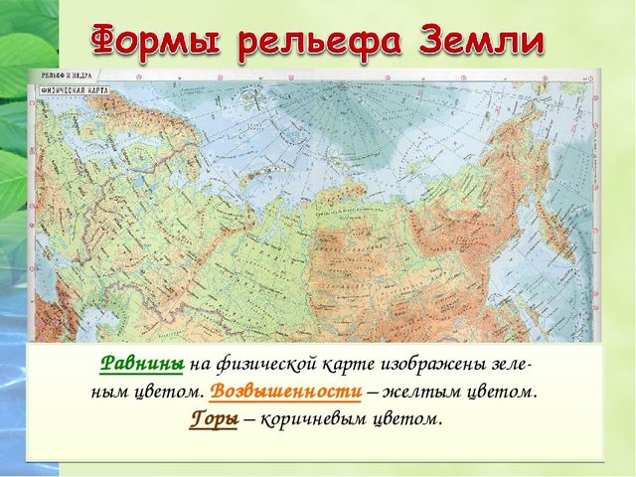
Какие линии вы увидели в этой диаграмме? (сплошная и пунктирные)
Что написано под сплошной линией? (моря и океаны)
Эта линия называется уровень моря.
Что находится ближе к уровню моря? (низменности) Каким цветом они обозначены? (зеленым)
Что находится выше низменностей? (возвышенности и горы) Каким цветом они обозначаются? (желтым и коричневым)
П-ов. Камчатка
Откройте учебники на стр.50. Найдите полуостров на ваших картах.
-Что вы скажите о поверхности полуострова? (по всему полуострову проходят горы)
-Обратите внимание на вулкан Ключевская Сопка. (фото) Какова его высота? (4688м.)
Вулканы Камчатки – Всемирное природное наследие России. Вулкан Ключевская Сопка извергается каждые 6-7 лет, извержение продолжается по нескольку месяцев. Всего на полуострове 28 вулканов.
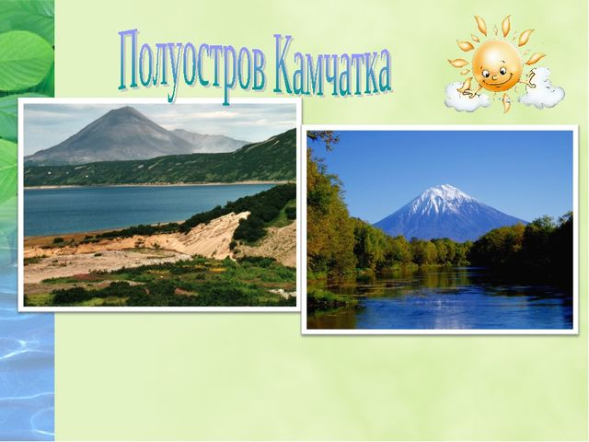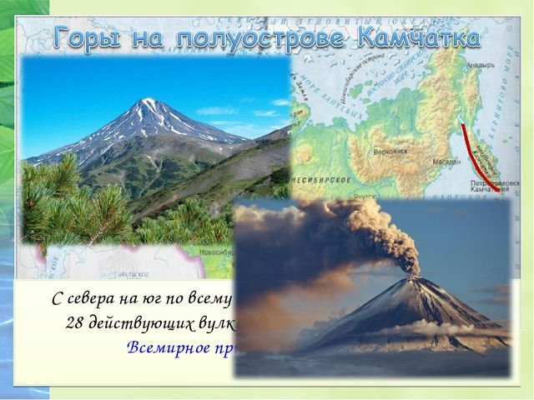

Среднесибирское плоскогорье
Найдите на карте (с. 50)
-Какие цвета присутствуют на этом участке? (зеленый, желтый, коричневый)
-Как вы думаете, что означает слово «плоскогорье»?
-В учебнике с. 55 есть точное толкование этого слова. …, прочитай пожалуйста.
–Что вы можете сказать о поверхности? (много возвышенностей, холмов)
В целом Среднесибирское плоскогорье похоже на горную страну, здесь много возвышенного пространства.
Но это тоже равнина, хотя и не совсем обычная. Такая равнина называется возвышенностью. …, прочитай определение в учебнике.
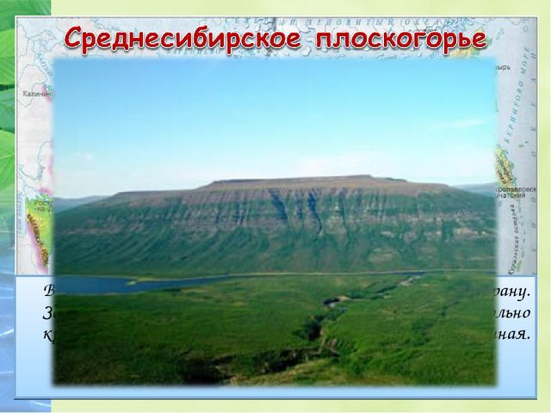
Прочитайте в учебнике про горы Алтай, Саяны, Уральские горы, про Западно-Сибирскую равнину, Восточно-Европейскую равнину.
Посмотрите видео урока: https://www.youtube.com/watch?v=A2AOIUn0vbw
- Работа в РТ с. 32-33 № 1-3.

- Д/З Чтение учебника стр.54 - 57, отвечаем устно на вопросы
РТ с. 32 - 33 № 1 – 3 (проверю всё в школе).

